Инструкция по настройке принтера TG2480-H

Принтер нужно настроить по определённым параметрам :

### Custom TG2480-H

* + **Windows XP**
  + **Windows 7**

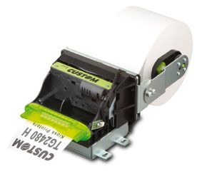

1. Выключаем питание принтера.
2. Нажимаем кнопку FEED (на принтере справа), держим ее и включаем питание.
3. Когда начинает печатать тестовый чек - отпускаем. Принтер переходит в режим настроек.
4. Текущий режим и значение печатается на бумаге. Что бы поменять значение - быстро нажимаем и отпускаем кнопку FEED , что бы оставить текущее значение - надолго зажимаем кнопку FEED и переходим к следующему параметру настроек.
5. Проверяем правильность параметров:

Список правильных параметров:

Baud Rate: **115200 bps**

Data Length: **8 bits/chr**

Parity: **None**

HandShaking: **Hardwate**

BusyCondition: **RxFull**

Autofeed: **CR disabled**

USB Address: **0**

Print Mode: **Normal**

Code Table: **PC866**

Chars/inch: **A=15 B=20 CPI**

Speed/Quality: **Normal**

Print Width: **76 mm**

Notch Align: **Disabled**

Print Density: **0 %**

1. Для сохранения изменений нужно с помощью долгого нажатия кнопки FEED добраться до последнего параметра.

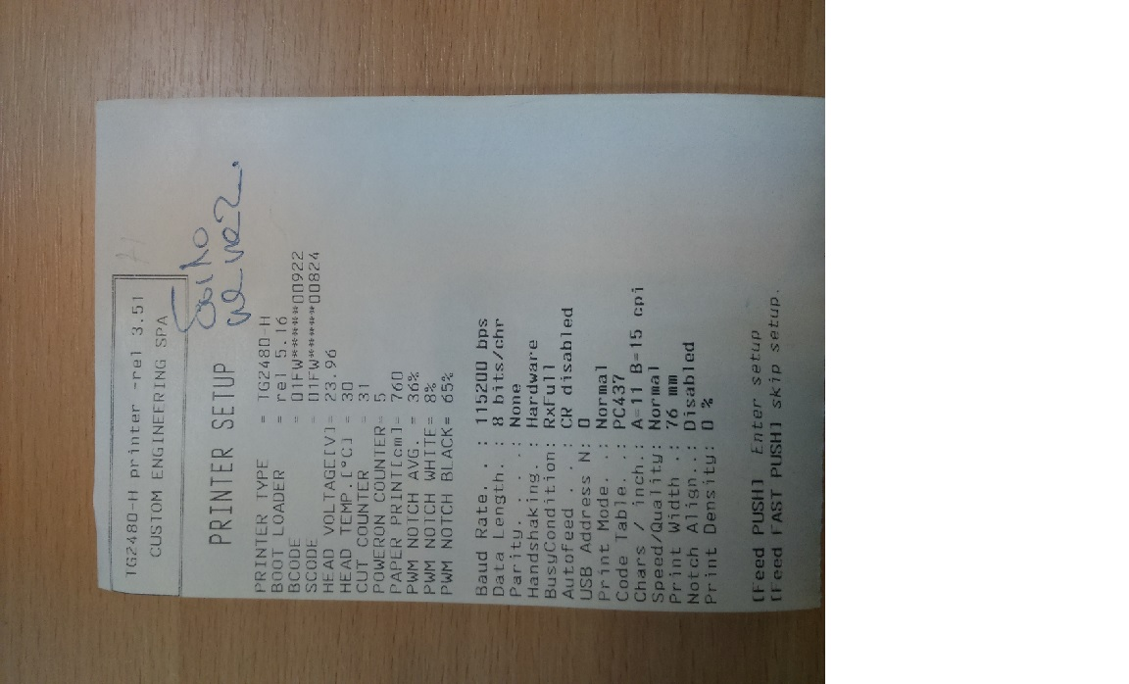

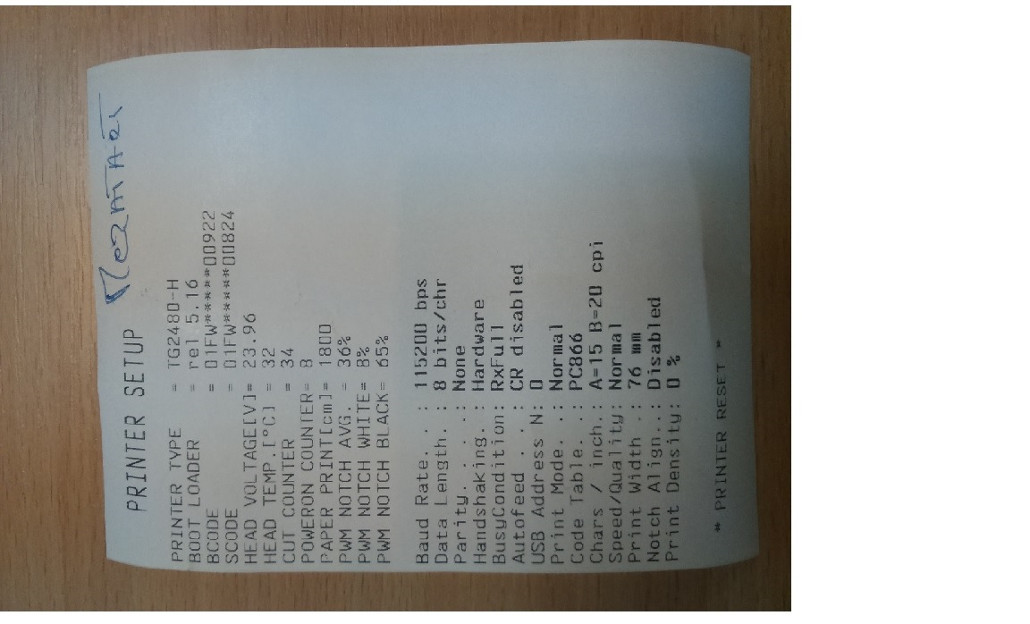

Все было настроено на предоставленном образе с процессингом и предоставленным принтером :

